

**TUTORIAL**

**Copyright: cameyo 2018**

**License: MIT**

**Versione Black Ink: 0.357**

Contents

[Introduzione 4](#_Toc508356630)

[Panoramica 5](#_Toc508356631)

[Tutorial: Primi passi 17](#_Toc508356632)

[Tutorial: Navigazione e Visualizzazione (Navigate & View) 26](#_Toc508356633)

[Tutorial: Selezione e Trasformazione (Select & Transform) 29](#_Toc508356634)

[Tutorial: Riempimento (Fill) 35](#_Toc508356635)

[Tutorial: Modalità di Disegno (Drawing Mode) 36](#_Toc508356636)

[Tutorial: Mostra Finestre/Pannelli (Show) 39](#_Toc508356637)

[Tutorial: Funzionamento dei cursori 41](#_Toc508356638)

[Tutorial: Zoom dell’Interfaccia Grafica 42](#_Toc508356639)

[Tutorial: Sostituzione dei pennelli predefiniti 43](#_Toc508356640)

[Tutorial: Modifica veloce della dimensione, dell’opacità e della morbidezza del pennello 45](#_Toc508356641)

[Tutorial: Cambio veloce tra Pennello e Gomma (Eraser) 47](#_Toc508356642)

[Tutorial: Cattura dei colori dal disegno 47](#_Toc508356643)

[Tutorial: Colori predefiniti 47](#_Toc508356644)

[Tutorial: I livelli 48](#_Toc508356645)

[Tutorial: I Gradienti 51](#_Toc508356646)

[Tutorial: Creazione di un disegno da un’immagine (color ImageBased) 57](#_Toc508356647)

[Brush workshop 1: Pennello quadrato 61](#_Toc508356648)

[Brush workshop 2: La funzione Seno 69](#_Toc508356649)

[Brush workshop 3: Gradienti e controller 78](#_Toc508356650)

[Controller Reference 79](#_Toc508356651)

[Shortcuts 88](#_Toc508356652)

[Shortcuts Black Ink 90](#_Toc508356653)

## Introduzione

Questa è una raccolta di tutorial sul programma BlackInk by Bleank, un programma per disegnare orientato verso la produzione di Generative Art.

Alcuni di essi sono stati presi dal forum (<http://forum.bleank.com/> ) e dalla documentazione del programma (<http://blackink.bleank.com/Documentation/>), mentre altri sono originali.

I tutorial non originali sono stati espansi, modificati e aggiornati alla versione 0.357 del programma.

Questo è un libro in continuo aggiornamento...potete trovare l’ultima versione all’indirizzo web: <https://github.com/cameyo42/Black-Ink-Tutorial>

Troverete che alcune informazioni sono ripetute più volte... repetita iuvant.

Tutti gli errori che incontrerete sono dovuti alla mia inesperienza o alla mia errata comprensione.

**NOTA:**

Data la rapida evoluzione del programma, le immagini e i risultati delle operazioni potrebbero essere diversi.

Lo scopo dei tutorial è quello di spiegare le funzionalità del sistema e permettere agli utenti di sperimentare per conto proprio.

## Panoramica

Questa panoramica segue la documentazione fornita dal programma (che non è aggiornatissima) ed è una panoramica sulle caratteristiche e funzionalità dell’applicazione. Non è indispensabile per seguire i tutorial successivi, ma permette rapidamente di farsi un’idea sulle peculiarità dell’applicazione.

**Perfettamente reattivo**

Black Ink è un software di pittura digitale che utilizza l'hardware grafico del tuo computer per fornire un'esperienza perfettamente reattiva indipendentemente dalle dimensioni del tuo disegno.

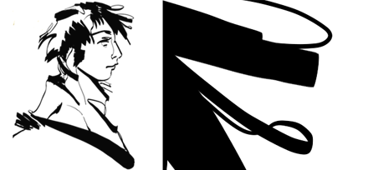

**Generative Art**

Black Ink non copia altre soluzioni software, crea nuovi strumenti grafici.

Si presenta come un software di "arte generativa" perché non tenta di imitare l'acquerello o la pittura a olio, sfrutta tutto il potenziale del tuo computer per creare nuove possibilità come gradienti di tratto e generazione del colore da immagini fornite dall'utente.



**Risoluzioni molto alte**

La reattività è la sua più grande risorsa. La pittura è sempre immediata e reattiva, senza alcun ritardo generato dal computer anche con risoluzioni molto elevate.

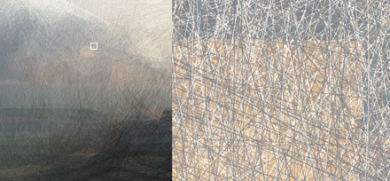

**Interfaccia user-friendly**

Black Ink ha anche un approccio diverso all'esperienza utente: accesso immediato ai parametri del pennello con cronologia delle impostazioni e cronologia dei colori, anteprima istantanea e personalizzazione dei pennelli con finestre delle impostazioni in tempo reale e molte altre innovazioni user-friendly.

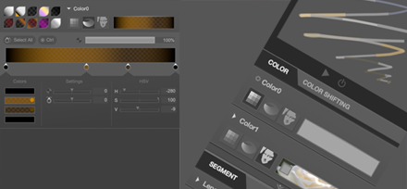

**Area di Lavoro**

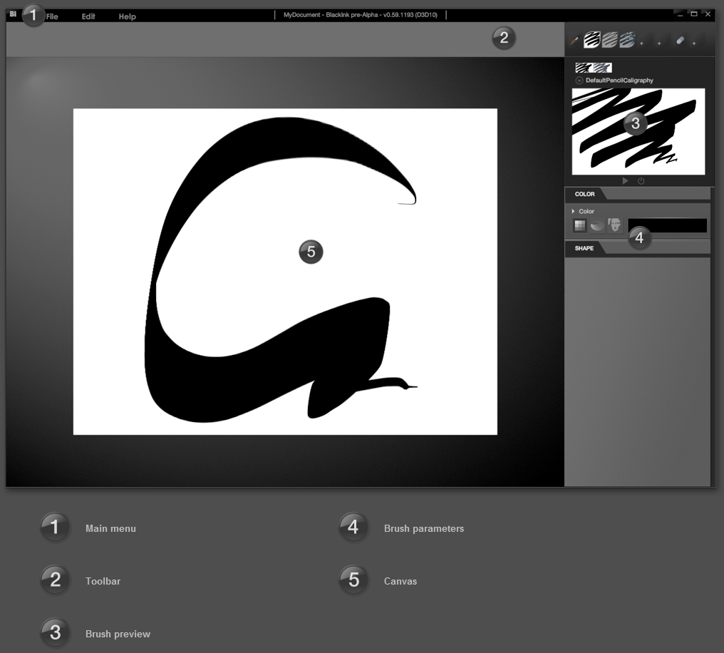

**Pennelli**

Questi sono i pennelli predefiniti:

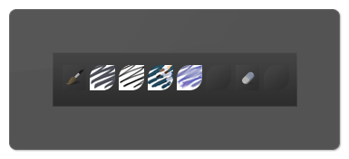

**Penna Stilografica - Calligraphic Pencil (pennello standard)**



L’ opacità aumenta con la pressione.

Lo spessore, la scala e la rotazione aumentano con la velocità della pennellata.

**Pennarello - Felt Pen (pennello standard)**

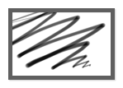

Lo spessore aumenta con la pressione

La sfocatura del pennello aumenta con la velocità della pennellata

**Crepe (pennello a doppio colore)**

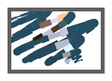

Alterna rettangoli colorati.

Il colore prelevato dal gradiente e lo stiramento dei rettangoli cambia con la velocità del tratto.

La dimensione e l'opacità dei rettangoli aumenta con la pressione.

Lo spessore e la lunghezza dei rettangoli sono modificati casualmente in base al valore del parametro "casuale" (random).

**Volute (pennello con cavità)**

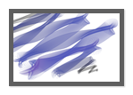

Le dimensioni e la rotazione della forma cambiano con la velocità della pennellata.

Il colore selezionato dal gradiente e l'opacità del tratto cambiano con la pressione del tratto.

**ALCUNI ESEMPI DI PARAMETRI DEI PENNELLI**

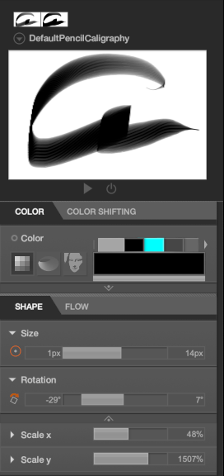

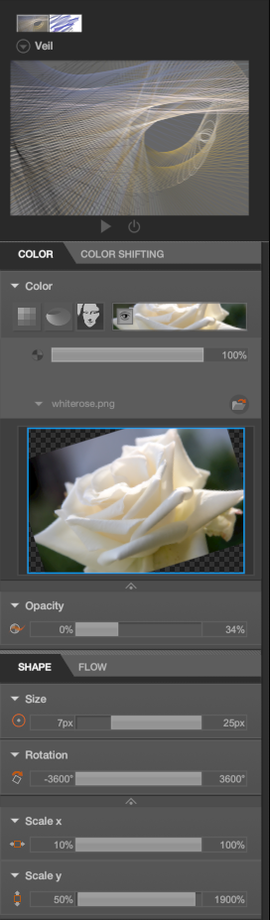 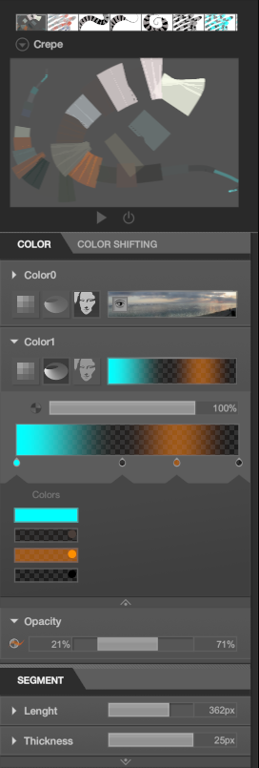

**ANTEPRIMA PENNELLO**

Le finestre Anteprima pennello riflettono le modifiche apportate ai parametri del pennello in tempo reale.

Troviamo anche una cronologia del pennello per richiamare istantaneamente le impostazioni precedenti.

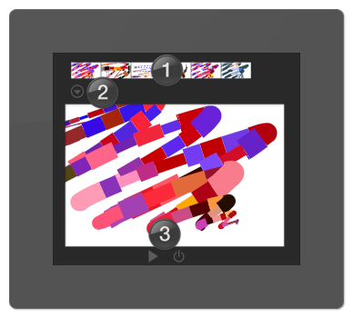

|  |  |
| --- | --- |
| rep_01 | Storia delle impostazioni del pennello corrente |
| rep_02 | Menu del pennello |
| rep_03 | Anteprima interattiva del pennello e relativo player |

**Storia delle Impostazioni del pennello corrente**

|  |  |  |  |
| --- | --- | --- | --- |
| Current Brush History | | La cronologia attuale del pennello viene sempre visualizzata sopra l'anteprima del pennello | |
| Cronologia vuota: solo il pennello corrente con le sue impostazioni predefinite è visibile. | Empty History | |
| Cronologia piena: sono disponibili tutte le precedenti impostazioni per il pennello corrente. | History Filled | |
| Per scegliere un'impostazione precedente, è sufficiente fare clic su di essa. | Choose your settings | |
| Per visualizzare le impostazioni precedenti, basta scorrere la freccia a destra o fare clic su di essa. | Go to older setting | |
| Per visualizzare le nuove impostazioni, basta scorrere la freccia a sinistra o fare clic su di essa. | Go to newer settings | |

**Anteprima Interattiva del Pennello**

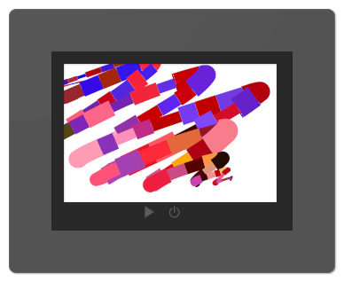

|  |  |
| --- | --- |
| Default drawing | Disegno predefinito utilizzato per visualizzare i pennelli. |
| Preview hovered | Se passiamo con il mouse sopra l’anteprima, viene visualizzata un (gradiente dal bianco al nero) sul lato destro della zona di disegno. |
| Modify background color of the preview brushprev_zone_03_example Icona pennello sulla cronologia | Le modifiche apportate all'anteprima del pennello si riflettono nella cronologia del pennello:  Quando si sceglie un valore nella barra della sfumatura, viene influenzato il colore di sfondo dell'anteprima del pennello. |
| Replace the default preview stroke  brushprev_zone_04_example Icona pennello sulla cronologia | È anche possibile sostituire il tratto di anteprima predefinito disegnando direttamente nell'area di anteprima.  Tutte le anteprime verranno aggiornate con il tuo ultimo tratto. |

**Il player dell’anteprima pennello**

Questo player viene usato con i pennelli dinamici:

ic_preview_play Riproduce l'animazione di anteprima del pennello

ic_preview_restore Ripristina il disegno dell'anteprima del pennello

**COLORI**

**Accesso rapido ai colori**

|  |  |
| --- | --- |
| Go to Color History | **Cronologia dei Colori**  Visualizza le scelte di colore precedenti per l'accesso rapido e consente di cambiare l'opacità. |
| Go to Favorite Colors | **Colori preferiti**  Qui puoi salvare e richiamare in modo permanente le tue impostazioni di colore preferite. |

**Tipi di Colore**

|  |  |  |
| --- | --- | --- |
|  |  |  |
|  |  |  |
|  |  |  |

Ogni tipo di colore ha una propria cronologia per un facile accesso a ogni impostazione.

## Tutorial: Primi passi

Ciao! Se sei un nuovo utente di Blackink, sei nel posto giusto!

In questo tutorial ci accingiamo ad avere il nostro primo sguardo all’interfaccia utente e agli strumenti di base di Blackink che ci permetterà di iniziare a disegnare fin da subito!

Al primo avvio Blackink presenta la seguente finestra:  
  
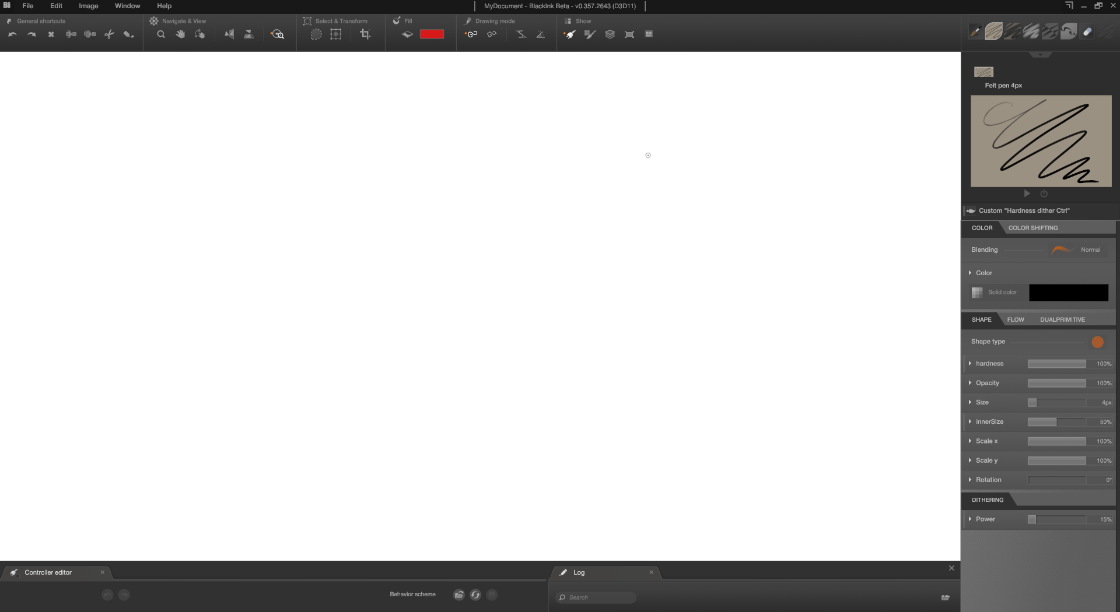

Cominciamo il tour in alto a sinistra. Appena sotto il menu standard è possibile vedere una serie di pannelli:

**General Shortcuts**

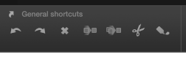

Comandi generali da tastiera (Undo, Redo, Clear, Copy, Copy merged, Taglia, Incolla)

**Navigate & View**Image

Comandi di Navigazione e Visualizzazione (Zoom, Move, Rotate, Flip H/V, Constant brush size)

**Select & Transform**

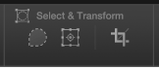

**Fill**

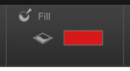

Comandi di Riempimento livello (Fill, Color)

**Drawing mode**

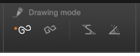

Comandi per i parametri del disegno (Freehand, Straightline, Smoothness, Angle snap)

**Show**

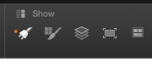

Comandi per la visualizzazione delle finestre (Controller editor, Brush Manager, Layer Manager, Secondary View, Docked panels)

Alcuni di questi comandi hanno delle opzioni che si aprono quando si posiziona il cursore su di loro e mostrano le loro scorciatoie da tastiera (**“Q” -> zoom, “SPACE”-> Sposta, “R”->Ruota**, ecc.) Questi ultimi lavorano tenendo premuto il tasto e spostando il mouse. Quando hai finito, basta rilasciare il tasto.  
La maggior parte dei comandi ha un significato intuitivo e basta provarli per rendersi conto del loro funzionamento.

**Pannello dei Pennelli**  
In alto a destra si può vedere un set di pennelli predefiniti.

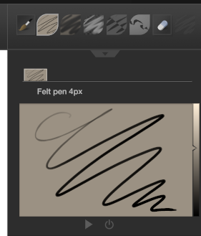  
Essi sono: **Felt pen 4px, Airbrush 12px, Smudge colored, Free fill, Angle line fill e Eraser**.

Provali, ognuno ha un comportamento molto diverso.

Lo strumento gomma (Eraser) si può attivare con il tasto **"E"** e poi tornare al pennello selezionato in precedenza con il tasto **"B"** (oppure “di nuovo **“E”**).   
  
Se si modificano una o più impostazioni del pennello (per esempio la dimensione) viene creato un nuovo pennello accanto al precedente con le nuove impostazioni.  
  
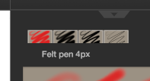  
  
Questa è la **“Storia del Pennello”** ed è molto utile. Non vi resta che selezionare una delle impostazioni precedenti per richiamare istantaneamente il relativo pennello.

Sotto la storia dei pennelli troviamo la finestra di anteprima del pennello attivo:

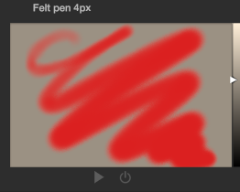  
In questa finestra viene visualizzata un’anteprima del tratto del pennello di default che riflette istantaneamente ogni modifica apportata nelle impostazioni.   
Provate a modificare le dimensioni o l'opacità, si vedrà l'aggiornamento dell’anteprima in tempo reale.

Potete anche disegnare la vostra pennellata sulla finestra di anteprima.

Il pulsante  ripete la pennellata.

Il pulsante  ripristina la pennellata di default.

Lo freccia bianca scorrevole (slider) che si trova a destra della finestra di anteprima permette di modificare il colore di sfondo.

**Brush Pixel shader editor**

Appena sotto la finestra di anteprima troviamo un pannello che ci permette di caricare o definire (programmare) lo shader del pennello.



Il pulsante  ci permette di caricare un shader esistente.

Il pulsante  apre l’editor dello shader con il codice dello shader attivo.

Il pulsante  blocca la modifica ???

Per programmare uno shader occorre una certa esperienza, però possiamo caricare uno shader esistente per vedere che cosa accade al pennello.

Selezioniamo il pennello Felt pen 4px. Vediamo che lo shader predefinito per questo pennello è “Hardness dither Ctrl”. Adesso premiamo il pulsante  e carichiamo lo shader “Cell Voronoi destruct gradient”:

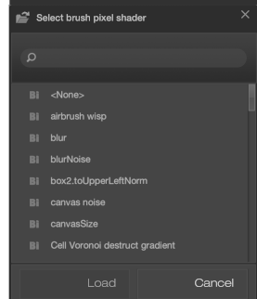

Adesso se disegniamo con questo pennello otteniamo qualcosa del genere:

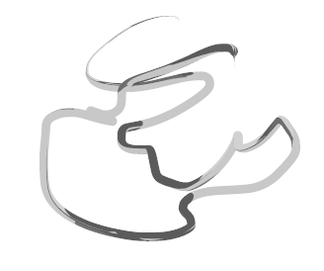

**I pannelli dei Parametri**

E poi abbiamo i parametri dei pennelli. Ci sono tre pannelli diversi che analizzeremo separatamente:

1. **COLOR – COLOR SHIFTING**
2. **SHAPE – FLOW – DUAL PRIMITIVE**
3. **DITHERING**

**COLOR – Colore**  
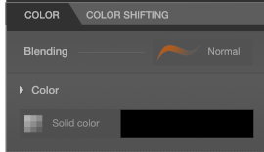

In alto abbiamo il parametro Blending che ci permette di selezionare uno dei seguenti tipi:

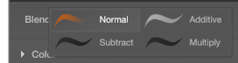

Questo parametro cambia il modo in cui il colore viene applicato quando si disegna (provate).

Per selezionare un colore è sufficiente cliccare il rettangolo grande colorato:



In questo caso appare la seguente finestra:

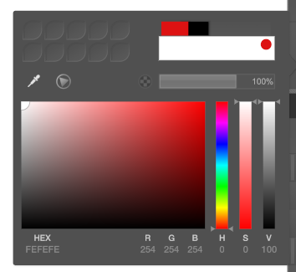

Con cui possiamo scegliere il colore preferito in diversi modi.

Il controllo completo del colore si ottiene premendo il pulsante  che apre la seguente finestra:

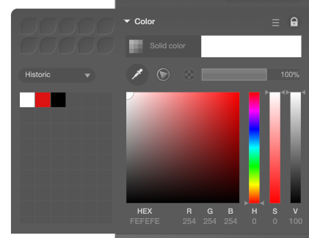

In cui troviamo la storia dei colori (a sinistra).

Da notare che la storia dei colori è disponibile anche dall’interfaccia principale, semplicemente posizionando il mouse sopra il rettangolo grande che rappresenta il colore:

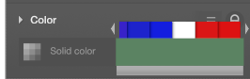

**Modalità di colore**

Ci sono cinque modalità colore: Solid color, Gradient color, Image-based, Auto picking, Controller out.

Per accedere a questi parametri occorre premere il pulsante Solid color:

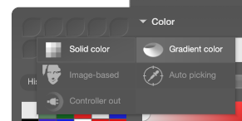

Queste modalità sono strumenti molto interessanti e potenti che saranno analizzati in tutorial successivi.

**COLOR-SHIFTING**Questo pannello permette di modificare (shiftare) il colore attivo utilizzando Hue, Saturation e Value.

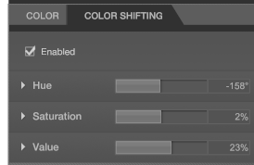  
In pratica ci permette di avere due colori per il colore attivo. Oppure ci permette di scegliere un colore simile a quello attivo basandoci su variazioni di colore (Hue), saturazione (Saturation) e luminosità (Value).

**SHAPE – FLOW – DUAL PRIMITIVE**

**SHAPE**

In questa sezione troviamo le impostazioni tipiche del pennello.

In alto troviamo il parametro Tipo di forma (Shape type) a cui si accede premendo il pulsante evidenziato:

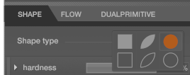

Questo parametro cambia la forma utilizzata per creare il tratto del pennello. Questo può cambiare completamente l'aspetto del nostro pennello.

Poi troviamo i parametri per la **durezza (Hardness), l'opacità (Opacity) la dimensione (Size), la dimensione interna (innerSize), la scala X (Scale x) , la scala Y (Scale y) e la rotazione (Rotation)**:

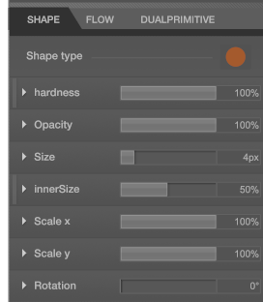

Provare a cambiare alcuni valori e verificate come cambia il tratto del pennello (notare anche che le variazioni si riflettono istantaneamente sulla finestra di anteprima del pennello).

**FLOW**

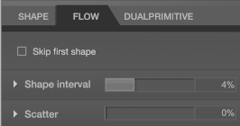

In questo pannello troviamo due parametri: **Shape interval** e **Scatter**  
**“Shape interval”** imposta la distanza tra le forme che compongono la pennellata, in questo modo si possono disegnare forme separate invece che continue.

**“Scatter”** (diffusione) controlla come il colore debba seguire la pennellata.

Ecco alcuni esempi con il pennello Fet pen 4px con valori diversi per i due parametri:

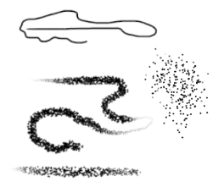

**DUAL PRIMITIVE**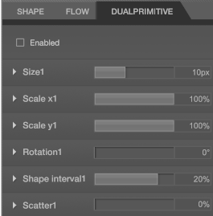

Ancora non ho ben capito a cosa serve questo pannello (???)  
  
**DITHERING**

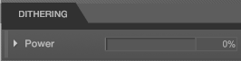

Il parametro **“Power”** del pannello DITHERING controlla il “tremolio” della pennellata.

Come al solito per capire meglio di cosa si tratta occorre fare delle prove.

**I CURSORI**Ora che abbiamo visto le parti principali del nostro schermo di lavoro, parliamo di un'ultima cosa importante: i cursori.  
Essi sono utilizzati per modificare le dimensioni e l'opacità e tutti i tipi di parametri ed è molto importante capire come funzionano.  
L'unica cosa da sapere è che hanno due stati: **semplice ed esteso**.

**Stato semplice**



**Stato esteso**



Per estendere un cursore, fare clic sulla piccola freccia bianca accanto ad esso.

Allora qual è la differenza tra questi due stati?  
  
Nella versione estesa di un cursore, è possibile impostare un valore minimo e un valore massimo. Questo perché spesso si desidera un valore di cambiare secondo certe regole. Ad esempio, quando la dimensione è impostato per seguire la pressione del tablet, il minimo sarebbe la dimensione quando non si preme e il massimo sarebbe la dimensione quando si preme al massimo.  
  
Ora, quando si comprime il cursore alla versione semplice, le modifiche apportate non mancherà di tenere quella relativa gamma e applicarlo ai valori più alti o più piccoli. Quindi, in pratica, il dispositivo di scorrimento esteso viene utilizzato per impostare l’intervallo del vostro valore e la semplice è più veloce per regolare il risultato finale.  
  
I cursori estesi hanno valori massimi predefiniti, ma se non è sufficiente per l'impostazione, è possibile trascinare il numero e cambiare il loro intervallo.

Premendo il tasto  si apre una finestra che permette di gestire il parametro tramite i controller:

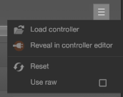

Questo argomento sarà trattato nelle prossime lezioni.  
  
E questo è tutto per il nostro primo sguardo a Black Ink.

Provate i diversi pennelli predefiniti, modificate i parametri di base e divertitevi disegnando!

## Tutorial: Navigazione e Visualizzazione (Navigate & View)

**ZOOM**

Premere Q e muovere il mouse (verso destra->Ingrandissce, verso sinistra->Riduce)

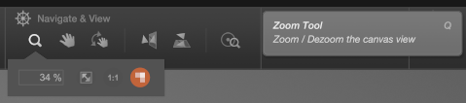

Inserire un valore numerico per lo zoom

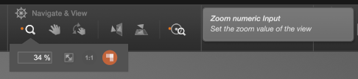

Adatta il disegno all’area di lavoro (Ctrl+Num 0)

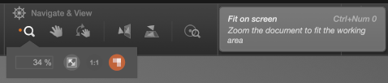

Zoom al 100% centrato sulla posizione del cursore (Ctrl+Num 1)

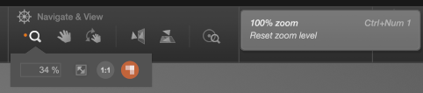

Se attivo, permette uno zoom maggiore del 100%

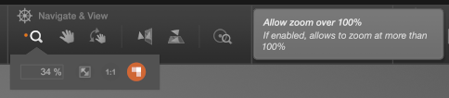

**SPOSTAMENTO**

Premere SPAZIO e muovere il mouse per spostare il disegno

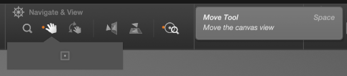

Centra il disegno nell’area di lavoro (Ctrl+Spazio)

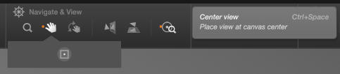

**ROTAZIONE**

Premere R e muovere il mouse per spostare il disegno

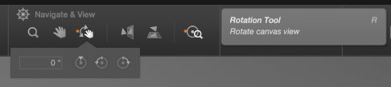

Inserire un valore numerico per la rotazione (gradi)

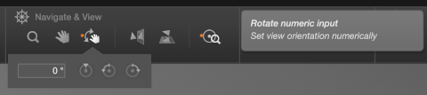

Ripristina la rotazione originale (Ctrl+Shift+R)

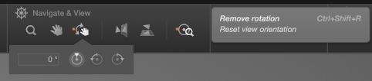

Ruota il disegno di 90° in senso antiorario (Shift+Alt+R)

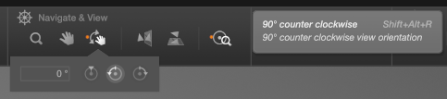

Ruota il disegno di 90° in senso orario

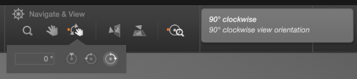

**RIFLESSIONE**

Riflette il disegno in orizzontale (F)

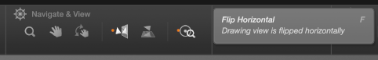

Riflette il disegno in verticale (Shift-F)

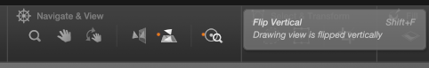

**ZOOM e DIMENSIONE PENNELLO**

Se attivo, la dimensione del pennello rimane costante e non dipende dal livello di zoom

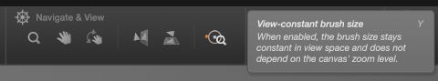

## Tutorial: Selezione e Trasformazione (Select & Transform)

Questa sezione controlla le operazioni di selezione e le relative trasformazioni:

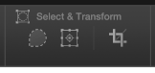

Lo strumento Selezione può essere attivato con il tasto **“W”**.

Quando lo strumento di selezione è attivo possiamo:

1. **Effettuare una normale selezione** con il mouse
2. **Aggiungere ad una selezione esistente** tenendo premuto il tasto **“Shift”**
3. **Sottrarre ad una selezione esistente** tenendo premuto il tasto **“Alt”**
4. **Intersecare con una selezione esistente**
5. **Modificare una selezione esistente**

Selezione a **Rettangolo** Selezione ad **Ellisse/Cerchio(Shift)**

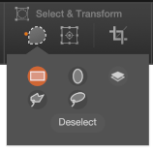 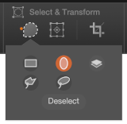

Selezione **Poligonale** Selezione a **Mano Libera**

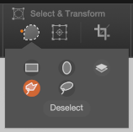 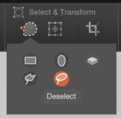

Seleziona il **canale Alfa** **Deseleziona tutto**

(la zona disegnata) (Annulla Selezione)

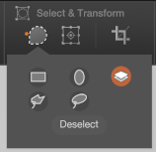 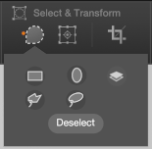

Quando attiviamo lo strumento Selezione si apre il relativo pannello (a destra dell’area di lavoro):

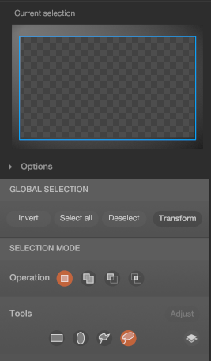

In questo pannello dobbiamo vedere le opzioni per la Modalità di Selezione (SELECTION MODE):

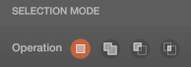

 Selezione di BASE

 Selezione in modalità UNIONE/ADDIZIONE (premere Shift)

 Selezione in modalità SOTTRAZIONE (premere Alt)

 Selezione in modalità INTERSEZIONE

Questo ci permette di creare una selezione unica utilizzando più selezioni.

Una volta creata una selezione è possibile modificarla premendo il pulsante :

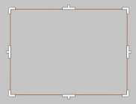

Adesso la selezione può essere ridimensionata e ruotata utilizzando le maniglie bianche posizionate intorno alla selezione (premere **“Enter”** per accettare o **“Esc”** per annullare).

Infine possiamo “vincolare” il modo in cui tracciamo una Selezione nella seguente sezione:

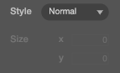 Selezione senza vincoli

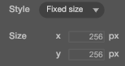 Selezione di grandezza fissa predefinita

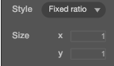 Selezione con rapporto x/y costante

I tasti scorciatoia (shortcuts) per le selezioni sono i seguenti:

|  |  |
| --- | --- |
| **W** | Attiva lo strumento Selezione |
| **Shift / Alt** | Aggiunge / Sottrae alla selezione attiva |
| **Ctrl+A** | Seleziona tutto |
| **Ctrl+D** | Deseleziona tutto (Annulla Selezione) |
| **Ctrl+I** | Inverte la Selezione |
| **Shift+Ctrl+A** | Seleziona il canale Alfa (la zona disegnata) |

Adesso vediamo cosa si può fare con le **Trasformazioni**. Premendo il tasto evidenziato (oppure il tasto **“T”**):

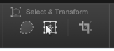

Viene creato un rettangolo intorno alla zona selezionata oppure intorno a tutta l’area colorata del disegno:

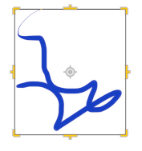

Questa zona può essere ridimensionata e ruotata utilizzando gli ancoraggi gialli posizionati intorno alla zona stessa e può essere spostata usando il bersaglio grigio al centro della zona. Provate da soli.

Tenendo premuto il tasto **“Shift” la rotazione avviene per passi**.

Quando abbiamo finito con la trasformazioni possiamo premere nuovamente il tasto per accettare le modifiche (anche con il tasto **“Enter”**) oppure premere il tasto **“Esc”** per annullare le modifiche.

Infine abbiamo lo strumento **Ritaglia (Crop)** che ci permette di tagliare l’area di lavoro a nostro piacimento.

Premendo il pulsante evidenziato oppure il tasto **“Shift+C”** (assicurandoci che non ci sia una selezione attiva):

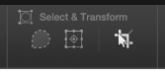

Otteniamo la seguente immagine (con alcune pennellate):

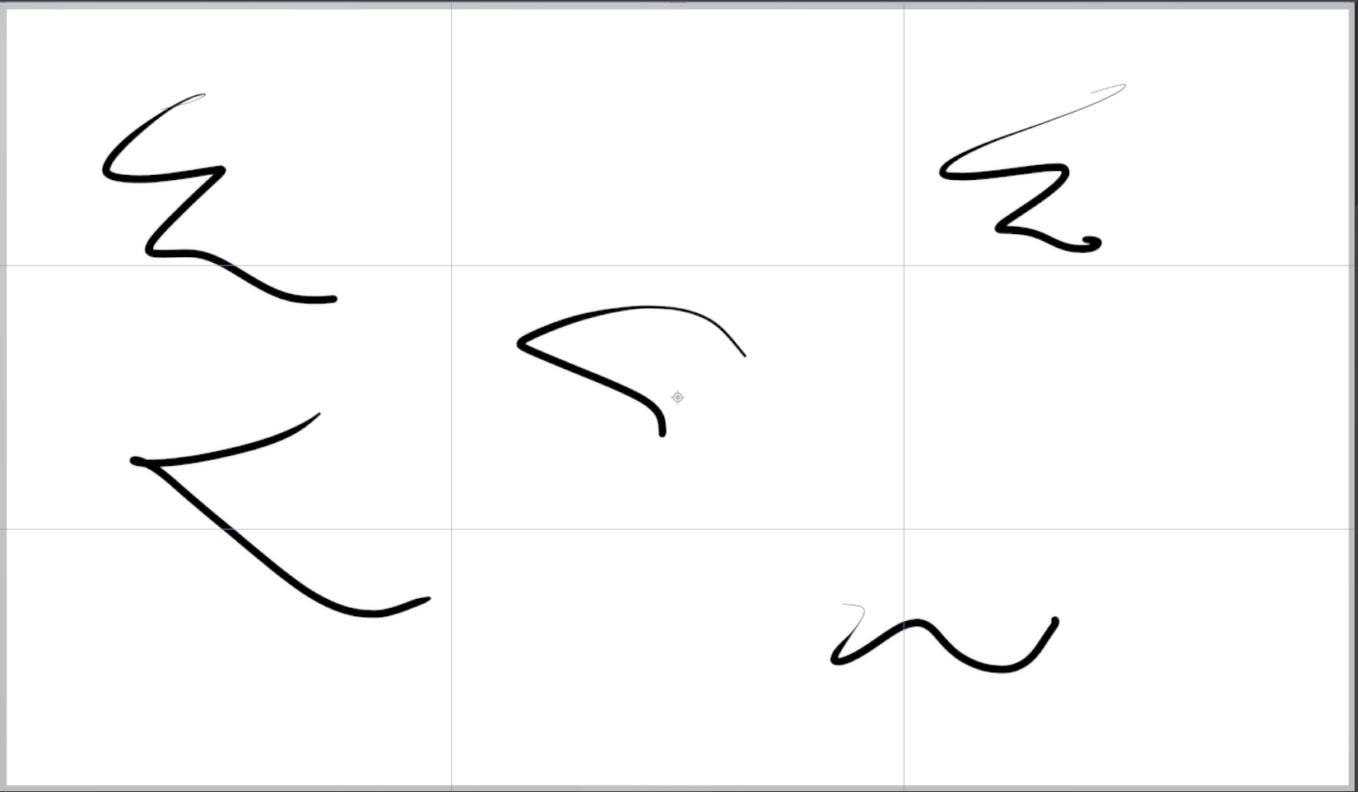

E possiamo definire con il mouse il rettangolo da ritagliare (colore azzurro):

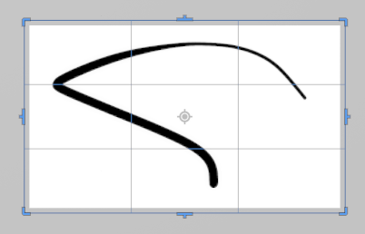

Prima di confermare il taglio possiamo ridimensionare o ruotare l’area del disegno definita dal rettangolo.

Provate da soli per vedere come si comporta il disegno.

**Per accettare il taglio** dell’area definita premere il tasto **“Enter”**.

**Per annullare il taglio** premere il tasto **“Esc”**.

**NOTA:** Se abbiamo una selezione attiva la pressione di questo pulsante provoca il taglio immediato di tutta e sola l’area della selezione:

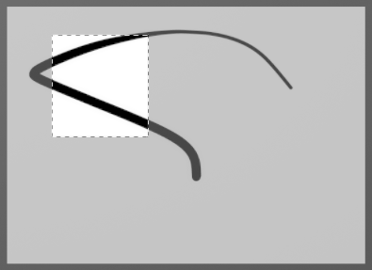

Con una selezione attiva premo il tasto Ritaglia/Crop (**“Shift+C”**)...

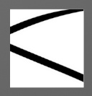

...e ritaglio l’area selezionata.

Quando attiviamo lo strumento Trasformazione (**“T”**) si apre il relativo pannello (a destra dell’area di lavoro):

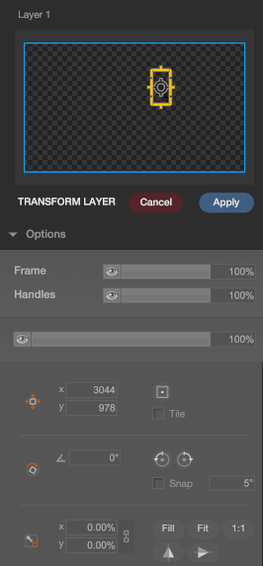

I parametri di questo pannello permettono una creazione più precisa della nostra Trasformazione.

È sufficiente fare qualche prova per capire come funzionano.

## Tutorial: Riempimento (Fill)

Questo strumento controlla la modalità di riempimento della selezione e dell’area di lavoro.

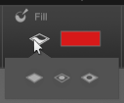

Vediamo come funzionano i tre pulsanti con un esempio:

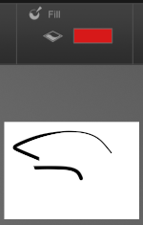 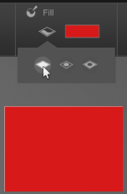 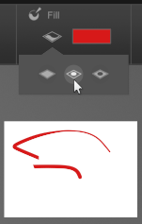 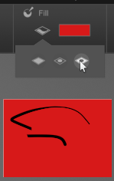

Disegno originale Riempimento totale Riempimento disegno Riempimento non-disegno

**NOTA:** Se abbiamo una selezione attiva viene riempita solo la zona selezionata.

Il **rettangolo del colore** ha alcune funzionalità:

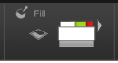

In alto troviamo la storia dei colori e in basso troviamo un cursore (slider) che ci permette di modificare l’opacità del colore selezionato.

## Tutorial: Modalità di Disegno (Drawing Mode)

Questo pannello contiene alcuni parametri per il disegno assistito:

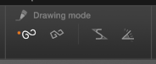

**Disegno a Mano libera**: disegno libero (nessun vincolo).

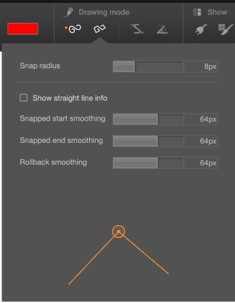

**Disegno con linee rette**: il disegno è vincolato a tracciare linee rette.

Possiamo definire il parametro di Aggancio (Snap) in pixel e le modalità di visualizzazione dei nodi di inizio e fine delle rette.

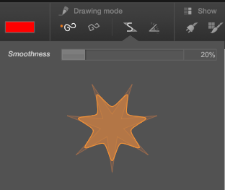

**Morbidezza** (Smoothness) del tratto (pennellata).

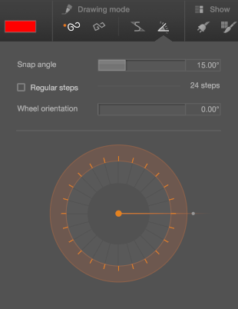

**Impostazioni per il disegno con linee rette**

Quando siamo in modalità a mano libera possiamo disegnare con linee rette premendo il tasto il tasto **“Shift”**:

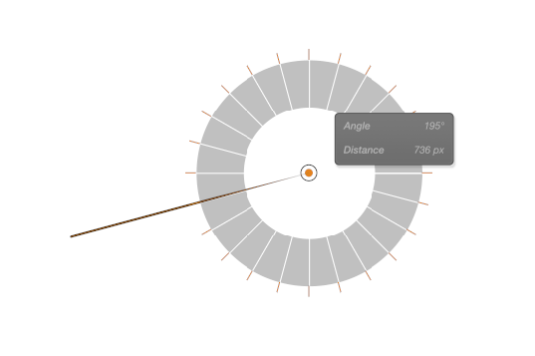

Provate da soli per scoprire tutte le varie possibilità.

## Tutorial: Mostra Finestre/Pannelli (Show)

Questa sezione Permette di mostrare/nascondere le finestre dell’interfaccia grafica (UI – User Interface):

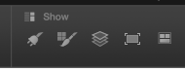

Mostra/Nasconde l’Editor dei Controller (Controller editor)

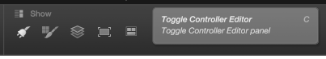

Mostra/Nasconde la Gestione dei Pennelli (Brush Manager) (floating)

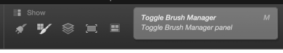

Mostra/Nasconde la Gestione dei Livelli (Layer Manager)

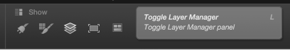

Mostra/Nasconde la Vista Secondaria (Secondary View)

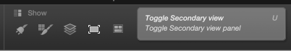

Mostra/nasconde i pannelli agganciati (Docked Panels)

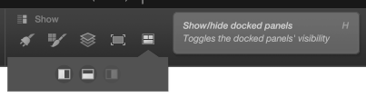

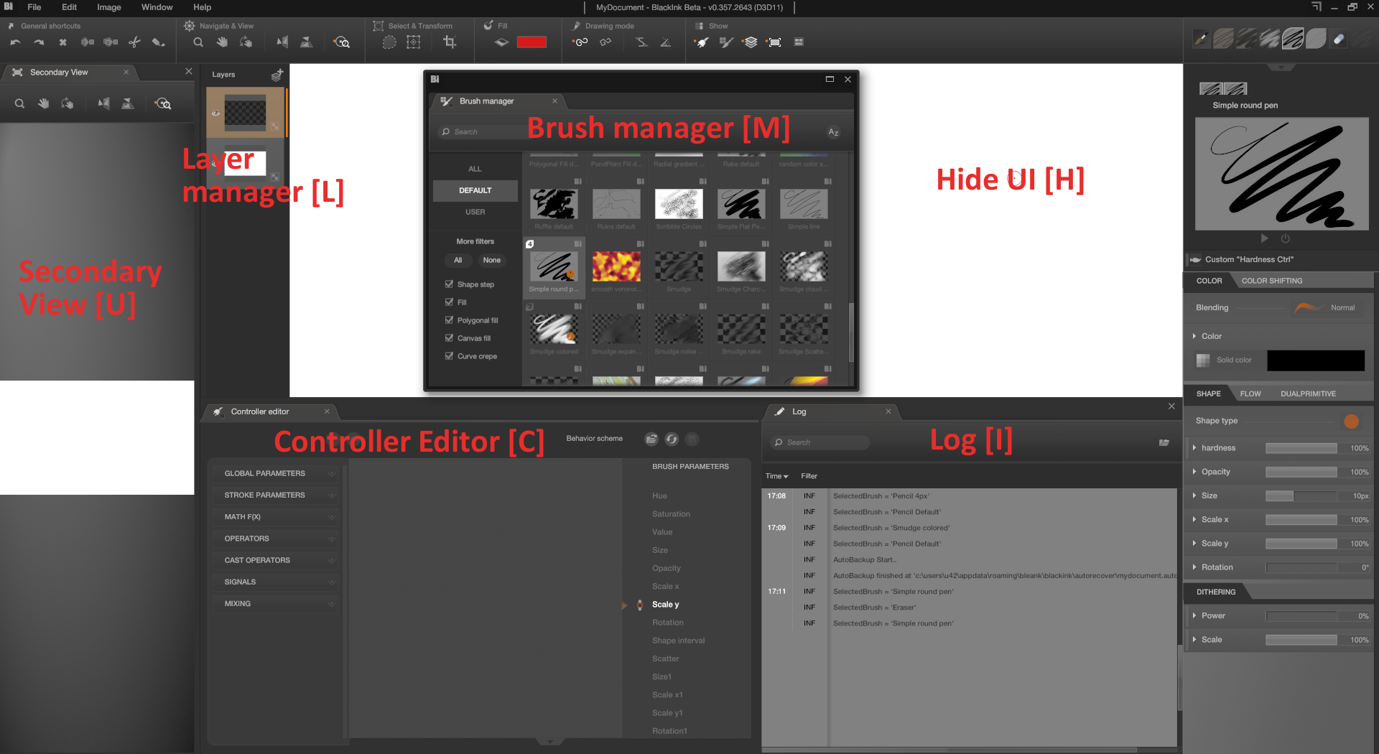

## Tutorial: Funzionamento dei cursori

## Tutorial: Zoom dell’Interfaccia Grafica

Possiamo ingrandire o ridurre le dimensioni dell’interfaccia istantaneamente utilizzando il tasto scorciatoia **“Ctrl+Q”** e spostando il mouse.

**Interfaccia al 100%**

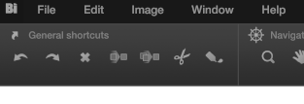

**Interfaccia al 150%**

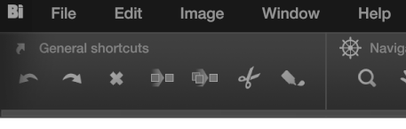

Fantastico!!!

## Tutorial: Sostituzione dei pennelli predefiniti

In questo tutorial vedremo come cambiare i pennelli predefiniti dell’interfaccia.

Al primo avvio di Black Ink i pennelli predefiniti sono:

**Felt pen 4px, Airbrush 12px, Smudge colored, Free fill, Angle line fill**



**I pennelli sono cinque e possono essere selezionati usando i tasti 1..5 del tastierino numerico.**

Supponiamo di voler cambiare questa impostazione e di inserire i pennelli **Simple round pen** e **Pencil Default** al posto di **Free fill** e **Angle line fill** (gli ultimi due).

Per fare questo occorre aprire la finestra Brush Manager premendo il tasto seguente:

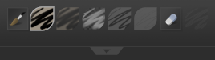

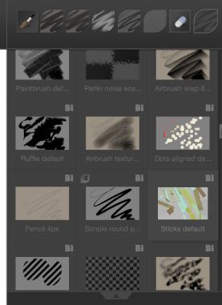

Adesso dopo aver individuato il pennello (Simple round pen) occorre cliccarlo e trascinarlo (drag&drop) sopra il pennello che volete sostituire:

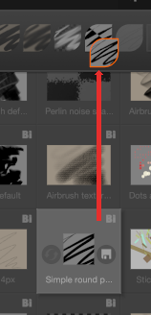

Questo è tutto: la prossima volta che aprirete Black Ink avrete la nuova impostazione di pennelli.

## Tutorial: Modifica veloce della dimensione, dell’opacità e della morbidezza del pennello

Quando utilizziamo un pennello possiamo variare la sua dimensione (Size), la sua opacità (Opacity) e la sua morbidezza (Smoothness) senza utilizzare il relativo pannello dei parametri, ma con i tasti scorciatoia.

Per modificare la **Dimensione (Size)** occorre premere il tasto **“S”** per far comparire la seguente immagine:

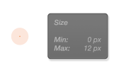 **S**

Tenendo premuto il tasto **“S”** e muovendo il mouse **verso destra la dimensione aumenta**, mentre muovendo il mouse **verso sinistra la dimensione diminuisce**.

Per modificare l’**Opacità (Opacity)** occorre premere il tasto **“D”** per far comparire la seguente immagine:

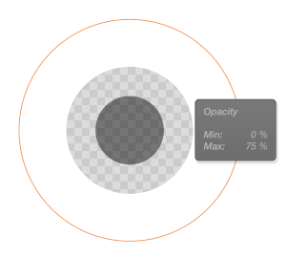 **D**

Tenendo premuto il tasto **“D”** e muovendo il mouse **verso destra l’opacità aumenta**, mentre muovendo il mouse **verso sinistra l’opacità diminuisce**.

Per modificare la **Morbidezza (Smoothness)** occorre premere il tasto **“Z”** per far comparire la seguente immagine:

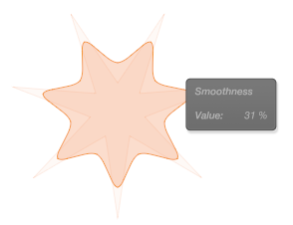 **Z**

Tenendo premuto il tasto **“Z”** e muovendo il mouse **verso destra la morbidezza aumenta**, mentre muovendo il mouse **verso sinistra la morbidezza diminuisce**.

## Tutorial: Cambio veloce tra Pennello e Gomma (Eraser)

È possibile passare velocemente dal Pennello attivo alla Gomma (e viceversa) utilizzando dei tasti scorciatoia.

Per fare questo dobbiamo utilizzare alcuni tasti scorciatoia:

1. **Premendo e rilasciando il tasto “E”** passiamo alla Gomma (quella che è presente nel menu dei pennelli) e possiamo cancellare quello che vogliamo per poi ritornare al pennello attivo premendo il tasto **“B”** oppure nuovamente il tasto **“E”**.
2. **Premendo il tasto “E” (senza rilasciarlo)** possiamo cancellare parti del disegno utilizzando come gomma il pennello attivo. Al termine delle operazioni di cancellazioni **rilasciamo il tasto “E”** e ritorniamo automaticamente ad avere il pennello attivo come strumento di disegno.

In questo modo le operazioni di disegno e di cancellazione sono molto più fluide.

## Tutorial: Cattura dei colori dal disegno

Possiamo selezionare un colore del disegno tenendo premundo il tato **“Alt”** e cliccando sul disegno:



Questo è l’immagine del cursore quando è attivo lo strumento Cattura Colore (Pick Color).

Il cerchio colorato rappresenta il colore attivo (rosso), mentre la zona esterna rappresenta il colore che si sta catturando in quella posizione (bianco).

## Tutorial: Colori predefiniti

## Tutorial: I livelli

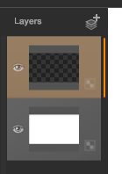

**Cosa sono i livelli**

Immaginate di avere dei fogli lucidi, ad esempio quelli che vengono usati per proiettare delle slide) Su ogni foglio possiamo disegnare qualcosa: sul primo disegniamo un quadrato, sul secondo un cerchio e sul terzo una linea:

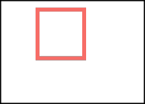 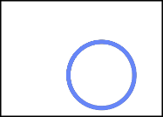 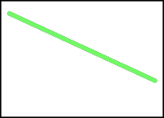

Foglio 1 (Livello 1) Foglio 2 (Livello 2) Foglio 3 (Livello 3)

Cosa succede se sovrapponiamo i tre lucidi? Avremo un’unica immagine, data dalla somma dei tre fogli sovrapposti:

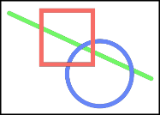

Fogli sovrapposti

I livelli permettono di fare la stessa cosa (e anche di più) con il nostro disegno.

Alcune considerazioni ed operazioni sui livelli:

* Quando un livello è disegnato completamente rende invisibili i livelli sottostanti (a meno che a questo livello non venga applicata una certa trasparenza).
* Quando disegniamo possiamo modificare solo il livello attivo (gli altri livelli non vengono modificati).
* Possiamo applicare un valore di trasparenza a tutto il livello.
* Possiamo riordinare i livelli a nostro piacimento.
* Possiamo rendere totalmente invisibile un livello.
* Possiamo cancellare totalmente tutto quello che abbiamo disegnato su un livello.
* Possiamo duplicare un livello
* Possiamo unire (fondere) due livelli in uno solo.

Con Black Ink possiamo avere **otto livelli** diversi.

Possiamo visualizzare/nascondere la finestra dei livelli con il tasto **“L”**.

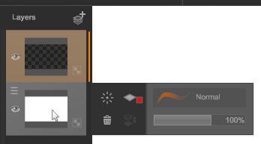

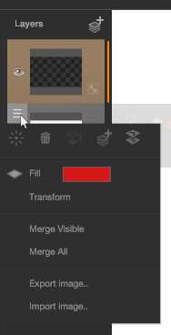

I pulsanti hanno le seguenti funzionalità:

 Crea un nuovo livello (Create new layer)

Mostra/Nasconde livello (Show/Hide layer)



 Preserva trasparenza (Preserve transparency). È possibile disegnare solo sulle parti colorate.

 Pulisce il livello (Clear layer)

 Riempie il livello con il colore di Riempimento di default (Fill with default color)

 Elimina il livello (Delete layer)

 Unisce il livello con il livello sottostante (Merge Down)

 Duplica il livello (Duplicate layer)

 Modalità di fusione livello (Layer blending)

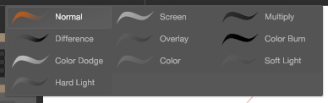

 Valore di opacità/trasparenza del livello (Layer opacity)

## Tutorial: I Gradienti

Come già notato la scheda colori di Black Ink offre cinque modalità colore: Solid color, Gradient color, Image-based, Auto picking, Controller out. Questo tutorial riguarderà il **Gradient color**.

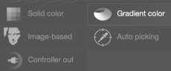

I pennelli predefiniti di Black Ink possono utilizzare i gradienti. Per default il colore seguirà la pendenza in funzione della pressione dello stilo, ad eccezione dei pennelli legati alla velocità del tratto. Questo, naturalmente, può essere cambiato con i controller, ma lo faremo in un altro tutorial. Per adesso vediamo come definire un gradiente.

Quando si seleziona il **Gradient Color**, si vedrà il cambiamento di colore di anteprima da una tinta unita ad un gradiente. E quando si fa clic su questa piccola anteprima, appare l'editor del gradiente.

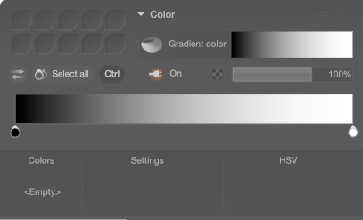

Le sfumature sono definite con "campioni". Questi sono simili a piccole gocce sotto la rampa gradiente. Ognuno di questi campioni definisce un colore. Selezionandone uno, vedrete alcune opzioni:

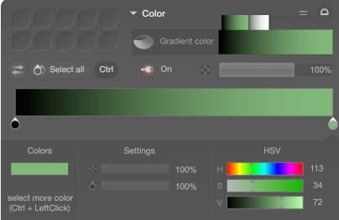

Quando si fa clic sulla piccola anteprima a colori a sinistra, si aprirà l'editor di colore solido standard. È lo stesso del semplice colore solido con i suoi favoriti, la storia dei colori e il contagocce (pick color). Questo è il principale strumento per la definizione dei colori nel gradiente.

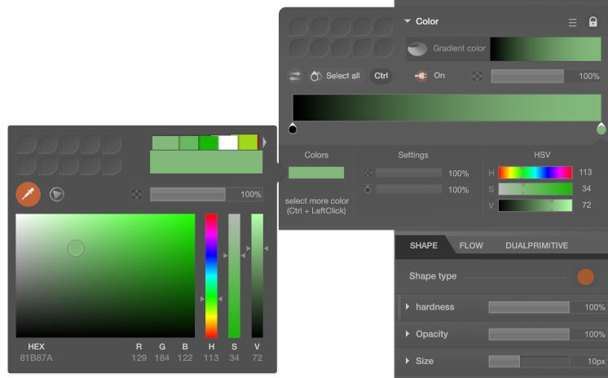

E, naturalmente, l'anteprima pennello ci mostrerà come il colore viene applicato al pennello finale:

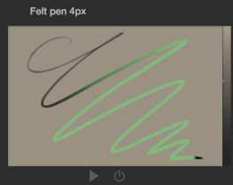

Torniamo ai campioni. È possibile spostarli come si desidera e aggiungerne di più cliccando appena sotto la rampa di pendenza principale. Per eliminare un campione, basta trascinarlo fuori dalla zona campioni (in alto o in basso).

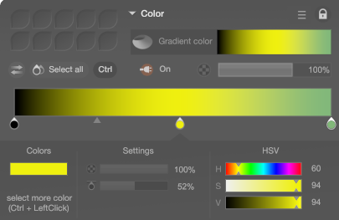

Si noti che anche il valore di Alfa del colore del campione si rifletterà nel gradiente.

Si possono avere parti trasparenti e opache nello stesso gradiente.

Inoltre è possibile modificare la linearità del gradiente tra due campioni spostando la freccia grigia indicata dal cursore:

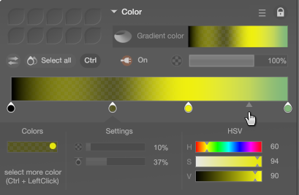

Ora vediamo le altre opzioni nella parte inferiore (che sono relative al campione attivo):

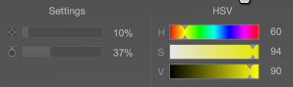

In primo luogo, abbiamo un campo "Impostazioni" (Settings). Il primo cursore modifica l'alfa del vostro colore (uguale ad aprire l’editor dei colori e modificare il valore di Alfa).

Il cursore in basso cambia la posizione del campione, proprio come quando ci si sposta direttamente con il mouse, ma qui è anche possibile inserire un numero esatto.

Poi nella zona "HSV", è possibile modificare la tonalità, la saturazione e il valore del colore (uguale ad aprire l’editor dei colori e modificare il colore).

Inoltre osserviamo che è possibile selezionare più campioni!

Per scegliere i campioni a uno a uno, attivare il pulsante **"ctrl"** al di sopra del gradiente oppure tenere premuto il tasto **“Ctrl”** sulla tastiera. Per selezionare tutti i campioni, utilizzare il pulsante "Seleziona tutto" (**“Select All”**):

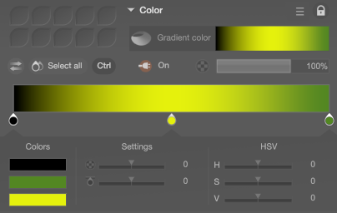

Si può vedere nella parte inferiore a sinistra una lista di tutti i colori selezionati. E ora, utilizzando le "Impostazioni" (Settings) e i cursori "HSV", è possibile modificarli contemporaneamente! È possibile modificare i valori di tutti gli alfa, spostare tutti a sinistra o a destra, saturare ogni colore, e così via.

Queste modifiche si aggiungono alle impostazioni iniziali dei colori.

Sopra la rampa gradiente principale è un altro, cursore alfa più grande:

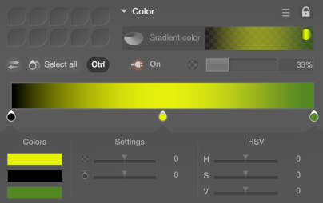

Questo cambierà l'opacità della sfumatura finale, ma non modifica i colori selezionati.

Se si desidera solo una pendenza costante trasparente, è possibile utilizzare questo dispositivo di scorrimento invece che modificare singolarmente ogni colore.

Ma la maggior parte del tempo si può decidere di lasciare l’opacità del pennello al 100%.

Per finire vediamo gli ultimi due pulsanti della finestra gradiente:

 Inverte la posizione dei campioni del gradiente attivo

 permette di gestire il gradiente con un controller (lo vedremo meglio in un altro tutorial)

E questo è tutto, è possibile utilizzare i gradienti ogni volta che vuoi.

Essi sono un ottimo strumento per il disegno dei volumi, senza mai cambiare colore, è sufficiente premere più o meno sul tablet:

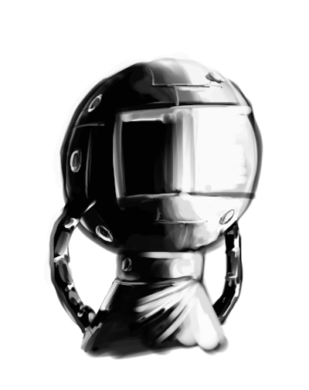

Possono aggiungere piacevoli variazioni e un volume sottile:



E, naturalmente, creare effetti psichedelici folli:

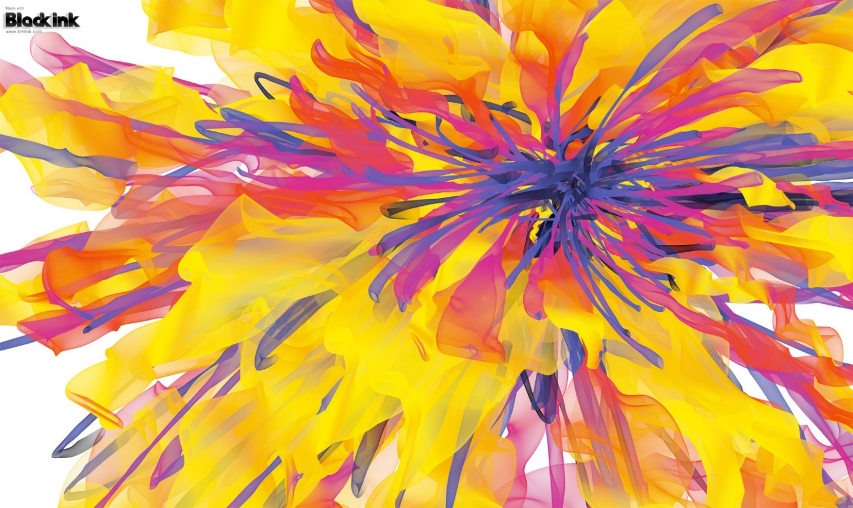

Divertiti!

## Tutorial: Creazione di un disegno da un’immagine (color ImageBased)

Selezioniamo il pennelo (brush) Felt pen 4px:

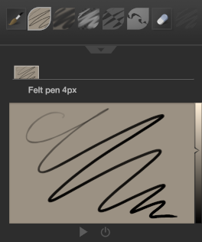

Adesso selezioniamo Color->Image-Based:

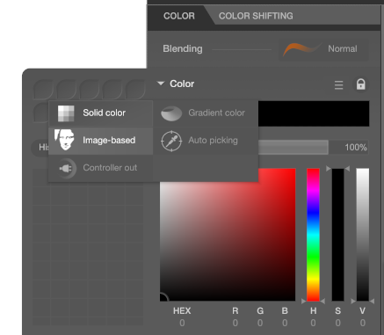

In questo modo il colore disegnato verrà preso dall’immagine di riferimento.

Per caricare la nostra immagine dobbiamo cliccare sull’area trasparente:

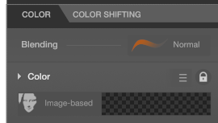

Dopo aver scelto l’immagine da caricare abbiamo la seguente situazione:

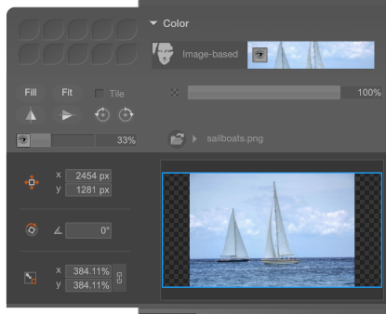

Questa finestra ci permette di scalare e posizionare l’immagine nel disegno a nostro piacimento

(provate da soli a modificare i vari parametri). Possiamo anche modificare la trasparenza dell’immagine.

L’icona a forma di Occhio permettere di attivare/disattivare la visualizzazione dell’immagine

Siamo pronti: se disegniamo sopra l’immagine otteniamo un risultato simile al seguente:

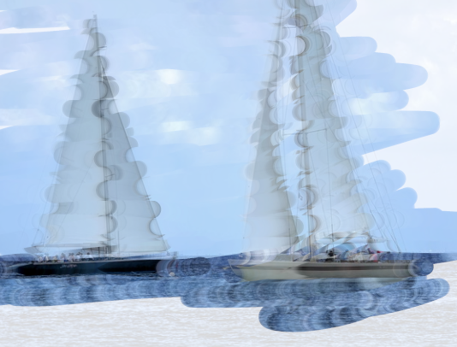

Per disegnare possiamo utilizzare qualunque tipo di pennello (basta assicurarsi che non abbia nessun controller applicato al colore).

Prendiamo ad esempio il pennello Wet ink 12px. Premendo il tasto “M” compare la finestra di gestione Pennelli (Brush Manager):

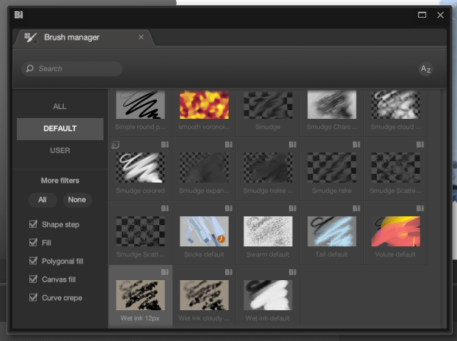

Cambiamo il colore (COLOR) a Imagebased:

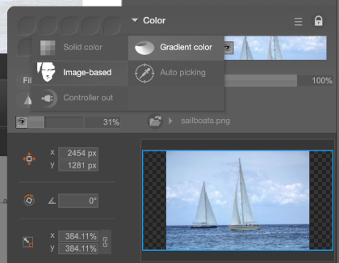

Disegniamo e otteniamo:

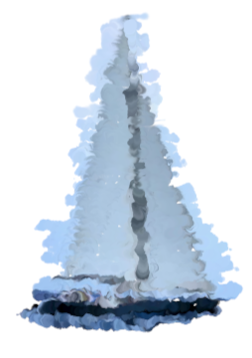

Sicuramente voi farete di meglio.

## Brush workshop 1: Pennello quadrato

Selezioniamo il pennello (Brush) Felt Pen:



Selezioniamo il tipo di forma (Shape) quadrata per il pennello:

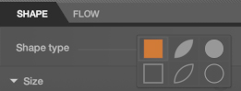

Selezioniamo i seguenti parametri per la forma:

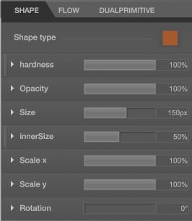

Selezioniamo i seguenti parametri per il flusso (Flow):

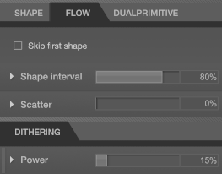

Questo parametro permette di disegnare con una sequenza di forme separate (non una pennellata con un flusso continuo).

Il pennello dovrebbe essere simile a questo:

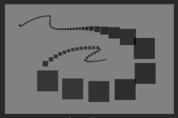

Apri la finestra Anteprima Pennello (Brush Preview) dal menu Window->Brush Preview (Ctrl+P) e traccia una pennellata:

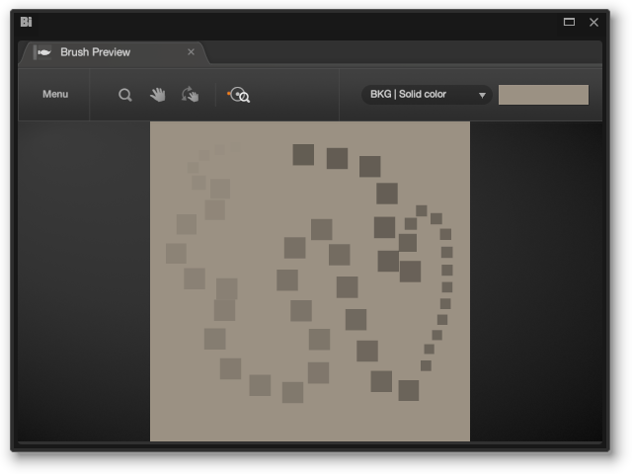

Adesso modifica i valori di minimo e massimo per la dimensione (Size) del pennello:



**NOTA:** Ogni cambiamento dei parametri del pennello modifica in tempo reale la finestra Brush Preview.

Adesso consideriamo i parametri Size X e Size Y:

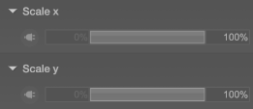

Questi vanno da 0% al 100%, ma non esiste alcun controllo (controller) che li possa gestire e modificare.

È possibile caricare un controllo esistente cliccando sul simbolo del controller  oppure possiamo aprire la finestra dei controlli (Controller Editor) premendo il tasto “C”:

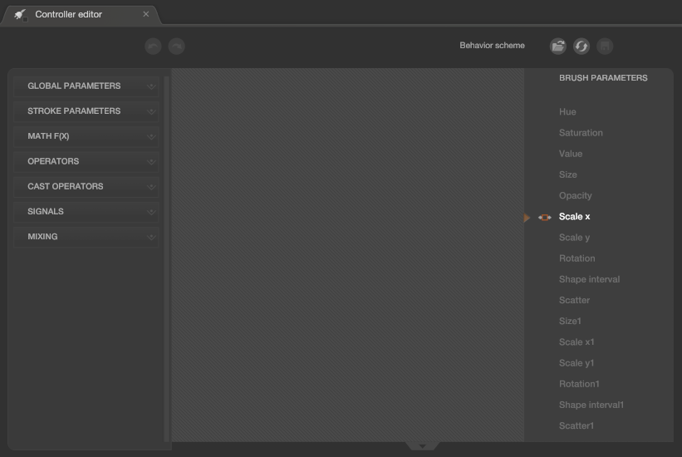

Prendiamo il blocco Signal->Random e lo attacchiamo (drag and drop) al parametro del pennello Scale X (aggancio con il triangolino arancione):

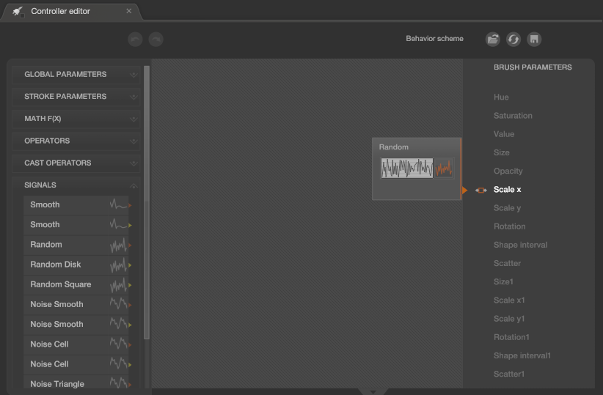

Poi facciamo lo stesso con il parametro Scale Y:

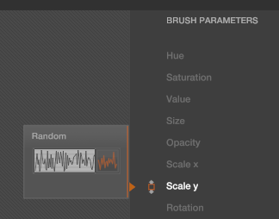

Disegniamo qualcosa sulla finestra Anteprima Pennello (Brush Preview):

**NOTA:** possiamo cancellare il contenuto di questa finestra dal suo Menu->Clear.

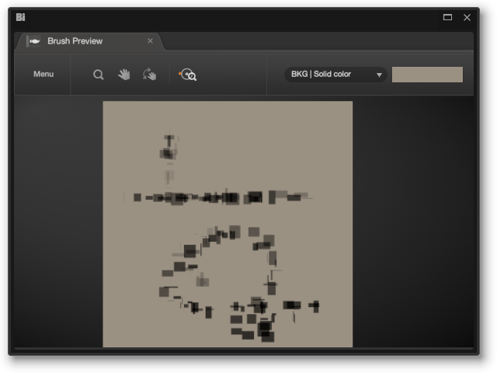

Adesso vogliamo cambiare il comportamento dell’Opacità della pennellata.

Selezioniamo il parametro Opacity dal Controller Editor, cancelliamo il controller esistente e inseriamo il nodo Pressure sul paramtro Opacity.

Adesso disegnando qualcosa notiamo che è molto difficile controllare l’opacità con la pressione della penna: questo è normale, quindi dobbiamo modificare il segnale che regola l’opacità.

Prendiamo il nodo Math->Easy Power e colleghiamolo al parametro Opacity e poi modifichiamo la funzione Easy Power (cliccando il simbolo ) nel modo seguente :

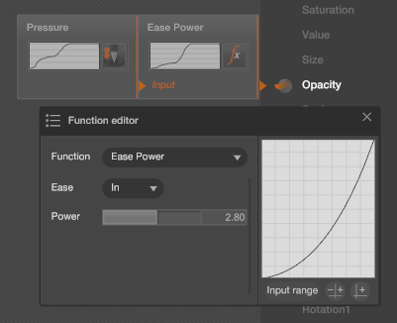

In questo modo l’opacità della pennellata è molto più graduale.

**NOTA:**

Questo nodo è una funzione di potenza, moltiplica un valore per se stesso un certo numero di volte. L'effetto sulla curva è questo: i valori più bassi sono ancora più bassi mentre i valori più alti salgono ancora a 1. Questo è il motivo per cui a una pressione media abbiamo un'opacità più bassa, ma otteniamo ancora una piena opacità con tutta la pressione.

Adesso assegniamo il colore della pennellata in funzione della velocità di tracciamento.

Selezioniamo Gradient Color:

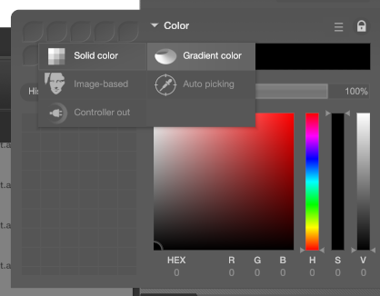

E modifichiamo i parametri:

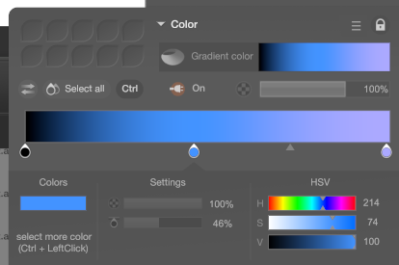

Poi modifichiamo il controller del parametro Color passando dal controller esistente:

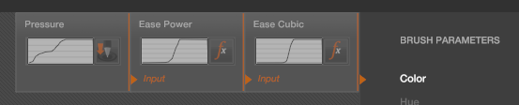

Al seguente controller:

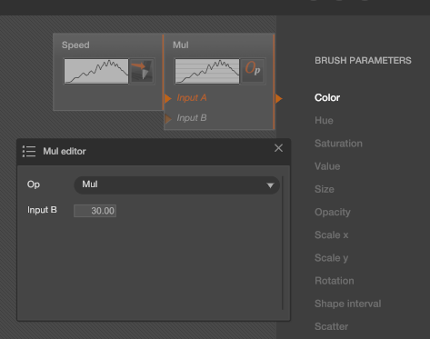

**NOTA:** Se un nodo (es. Mul) ha due Input (Input A e Input B) il nodo non connesso ha in ingresso un valore costante.

Dovremmo avere il seguente pennello:

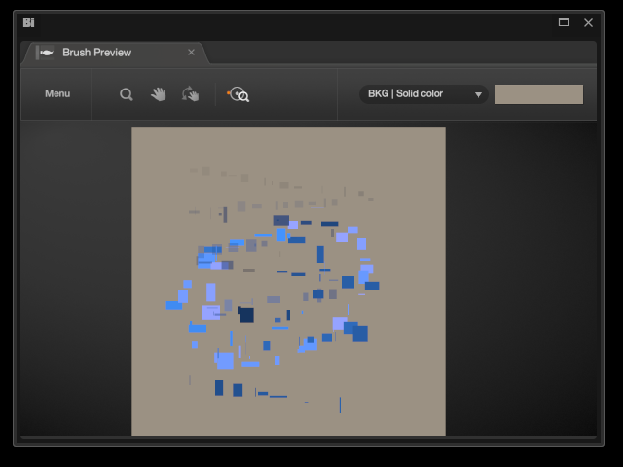

Proviamo a disegnare qualcosa:

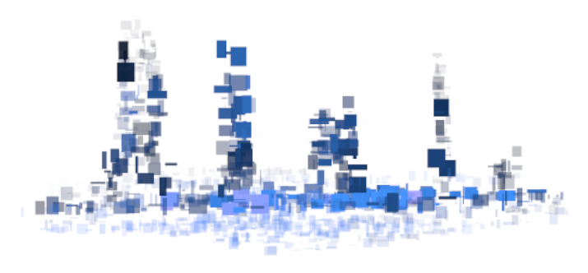

Adesso possiamo sperimentare pennelli diversi.

## Brush workshop 2: La funzione Seno

I controller sono in grado di creare pennelli che si comportano in maniera più o meno prevedibile. Stiamo parlando di Generative Art e in questo tutorial comincieremo utilizzando una semplice funzione matematica: **il seno**.

Il nostro pennello sarà semplice, ma adatto per iniziare ad allenarsi con i controller.

Cominciamo selezionando il pennello **Felt pen default**:

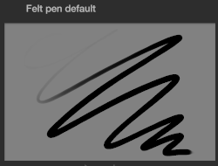

Apriamo l’editor dei controller (Controller Editor) premendo il tasto **“C”**:

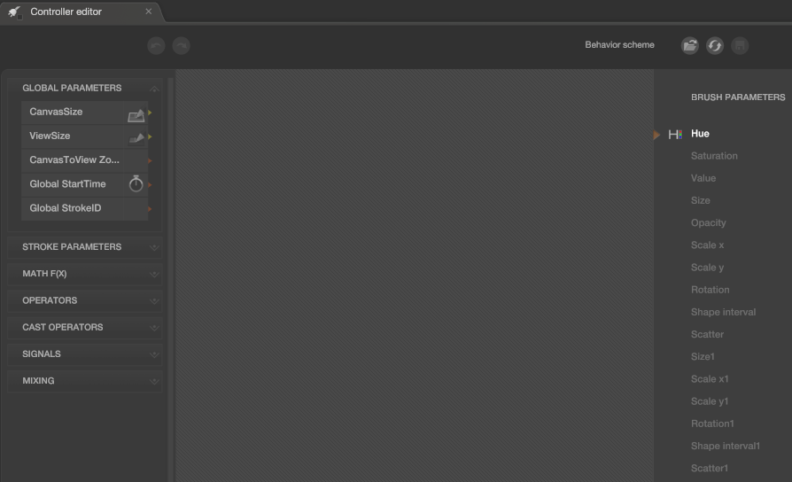

Adesso eliminiamo alcuni controller predefiniti in modo da capire bene quello che faremo successivamente.

Selezioniamo il nodo **“Opacity”** (Opacità) ed eliminiamo tutti i nodi (per fare questo basta cliccare sul pulsante “Cestino” del primo nodo a destra):

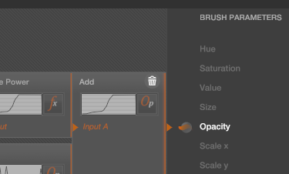

**NOTA:** Quando cancelliamo un nodo eliminiamo anche tutti i nodi a sinistra che sono collegati ad esso (cancellazione a cascata).

Poi selezioniamo il nodo **“Size”** (Dimensione) ed eliminiamo tutti i nodi:

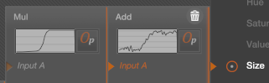

Adesso abbiamo un pennello che non cambia la dimensione (Size) e l’opacità (Opacity) durante la pennellata:

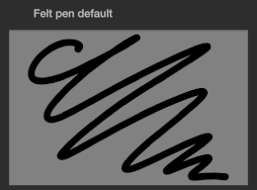

Adesso inseriamo un nodo, dallo slot MATH F(X) prendiamo il **“Sinus“** (Seno) e lo attacchiamo a Size (Dimensione):

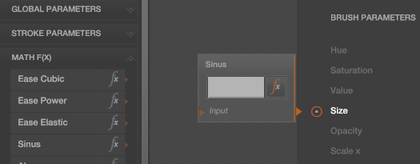

Ancora non accade nulla, perchè il Seno ha bisogno di un valore in ingresso (Input) che cresce sempre. Proviamo ad attaccare il nodo **“Length”** (Lunghezza) dallo slot STROKE PARAMETERS:

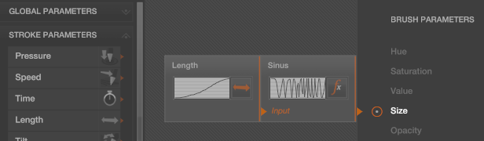

Vediamo che è cambiata l’anteprima del pennello:

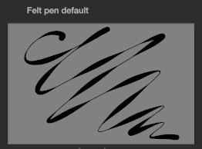

Quindi, adesso la dimensione del pennello cambia con la distanza percorsa dal pennello seguendo la funzione seno.

Modifichiamo la dimensione del pennello (Size) a 10 px e otteniamo il seguente pennello:

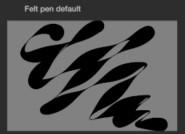

Adesso apriamo le opzioni del nodo Sinus cliccando sul pulsante “fx”:

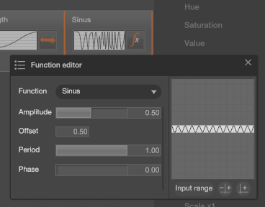

La funzione Seno restituisce valori da -1 a +1, ma in questo caso restituisce valori da -0.5 a +0.5 perchè abbiamo fissato la **“Amplitude”** (Ampiezza) a 0.5.

Proviamo a variare il “Periodo e vediamo cosa accade al pennello:

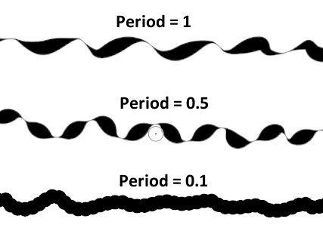

Le onde del pennello hanno sempre la stessa ampiezza perchè sono calcolate utilizzando la lunghezza (“Length”) della pennellata.

Adesso sostituiamo il nodo “Length” con il nodo “Time” (Tempo):

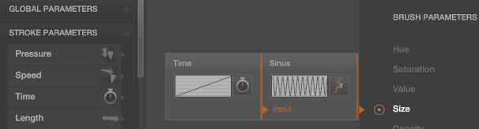

Otteniamo il seguente pennello:

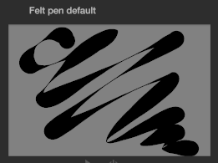

Adesso consideriamo la pressione del pennello utilizzando il nodo “Pressure” (Pressione) preso dallo slot STROKE PARAMETERS e il nodo “Mul” (Moltiplica) preso dallo slot OPERATORS.

Scolleghiamo il nodo “Sinus” e lo attacchiamo all’ingresso A (Input A) del nodo “Mul”, poi attacchiamo il nodo “Pressure” (Pressione) all’ingresso B (Input B) del nodo “Mul” e infine ricolleghiamo tutto al parametro “Size” (Dimensione):

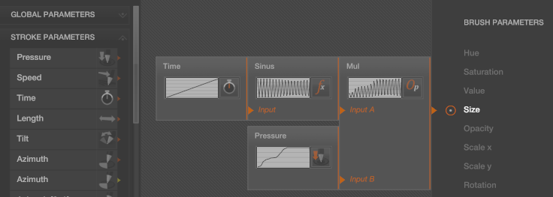

Questo è il tipo di pennellata che otteniamo da questo pennello (quando la pressione è bassa, allora viene ridotto il valore del Seno:

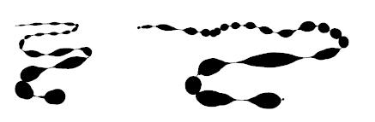

Come tocco finale aggiungiamo il nodo “Easy Power” (dallo slot per avere un maggior controllo dei valori bassi della pressione e impostiamo “Size” tra 0 1 15:

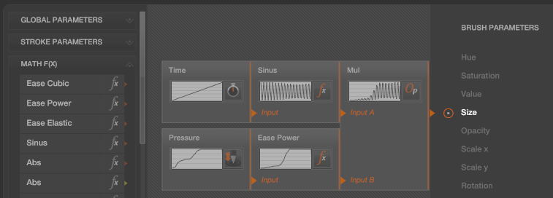



È ora di disegnare !

Questo pennello è in grado di generare gradevoli forme organiche:

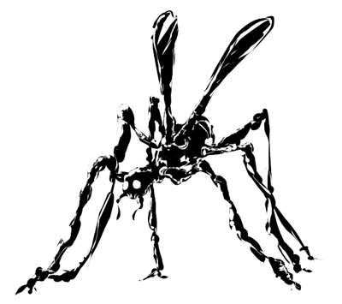

Oppure simulare una penna con piuma ad inchiostro:

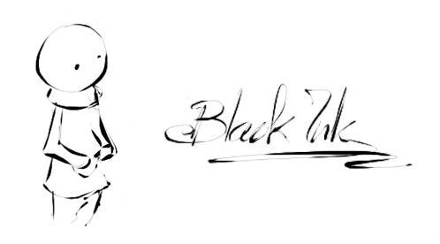

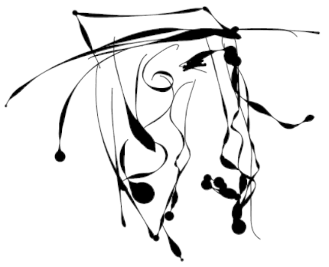

**NOTE e SUGGERIMENTI**

Questo pennello varia la dimensione da minimo a massimo seguendo i valori della funzione Seno, per ottenere un controllo maggiore possiamo cambiare i parametri del Seno con un “Amplitude” (Ampiezza) minore e un “Offset” (Compensazione) maggiore:

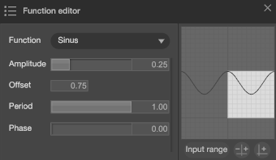

Questo permette di aumentare la dimensione del pennello con la Pressione anche con valori bassi per il Seno:

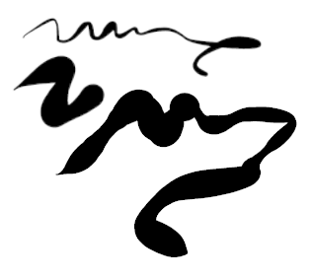

Inoltre si può provare e sostituire il nodo “Sinus” con un nodo “Noise” (Rumore) che si trova nello slot "Signals". Questo darà risultati più casuali:



E, naturalmente, cercare di collegare il Seno con altri parametri e aggiungere alcuni controller alla Opacity (Opacità) per mettere a punto il pennello!

**SALVATAGGIO DEI CONTROLLER**

Possiamo salvare il controller appena definito premendo il pulsante evidenziato:

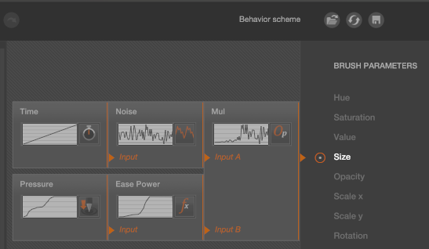

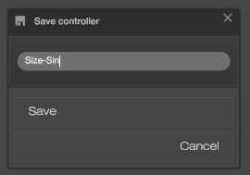

In questo modo il controller salvato può essere riutilizzato a piacimento.

## Brush workshop 3: Gradienti e controller

## Controller Reference

**GLOBAL PARAMETERS**

**Canvas Size**

**ViewSize**

**CanvasToView Zoom**

**Global StartTime**

**Global StrokeID**

**STROKE PARAMETERS**

**Pressure**

Returns the tablet's pen pressure.

Nears 0 when no pressure is applied and goes to 1 at full pressure.

**Speed**

Returns the stroke's speed.

Attaining a speed of 1 requires a very fast movement so you may want to multiply it by for example 5 to get a easier effect.

**Time**

Time elapsed since the start of the stroke.

It goes above 1 very quickly so you might need to divide it by 10 or 20 for direct time driven use. Is a good input for sinus or noise.

**Length**

Length of the stroke. Just like the time it attains 1 very quickly. Also a good input for sinus or noise.

**Tilt**

The altitude of the tablet's pen inclination.

Returns 1 when the pen is perpendicular from the tablet's surface and nears 0 when it is tilted very close to the surface.

**Azimuth**

The direction in which the tablet's pen is tilted, in degrees.

0 is when the pen is oriented towards the top of the tablet. Most common use is to divide it by 360 to obtain a 0 to 1 value.

**Azimuth (yellow)**

**Azimuth [0..1]**

**Direction**

The direction of the stroke in degrees.

0 is going towards the left of the document. Like the azimuth, you will most of the time want to divide it by 360. For example, to make a shape follow the direction of the stroke, divide direction by 360, plug it in the rotation parameter and set the brush rotation from 0 to 360.

**Direction (yellow)**

**Direction [0..1]**

**View Direction**

**View Direction [0..1]**

**Direction Perpendicular**

**Pos** (X and Y)

Current position on the document, in pixels, from the top left corner.

**Pos [0..1]** (X and Y)

Current position on the document, normalized, from the top left corner.

X returns 0 on the left of the document and 1 on the right, Y 0 at the top and 1 at the bottom.

**View Pos** (X and Y)

Current position in Black Ink's drawing viewport, in pixels, from the top left corner.

**View Pos [0..1]** (X and Y)

Current position in Black Ink's drawing viewport, normalized, from the top left corner.

**Primitive ID**

**MATH F(X)**

**Ease Cubic**

Simple ease function to smooth the ends of a value.

**Ease Power**

Power function.

The value is multiplied by itself a number of times defined in the block's parameters. The result is a value staying closer to zero unless it nears 1. Useful with pressure to gain more control over low pressures and keep the highest values for when really pressing intentionally on the tablet.

**Easy Elastic**

**Sinus**

Returns a wave effect from an input: the value regularly goes up and down between -1 and 1.

The block's parameters are predefined to return a result between 0 and 1, for easier use. Time or Length are good inputs because they both have constantly increasing values.

**Abs**

Returns the absolute value of the input. -0.5 returns 0.5, 0.5 returns 0.5.

**Abs (yellow)**

**Floor**

Returns the nearest lower integer. 0.5 returns 0, 1.5 returns 1, 2.5 returns 2..

**Floor (yellow)**

**Ceil**

**Ceil (yellow)**

**Frac**

Returns the fractional value of the input. 0.5 returns 0.5, 1.5 returns 0.5, 2.5 returns 0.5..

**Frac (yellow)**

**Exp**

Exponential function.

**Log**

Logarithmic function.

**Perpendicular**

**Swap**

**Normalize**

**OPERATORS**

**Add**

Adds input A and input B

**Add (yellow)**

**Sub**

Subtracts input B to input A.

Useful to invert values: plug the input value in B and set A to 1. For example a pressure in opacity will make the shape more opaque when you press harder and 1-Pressure will do the opposite, making it more opaque when you press less.

**Sub (yellow)**

**Mul**

Multiplies input A and input B.

Very easy operation to use: for example, multiplying a value by the pressure will (at low pressure) multiply by a number closer to 0, making it smaller. At full pressure, it will multiply by 1, not changing it.

**Mul (yellow)**

**Div**

Divides input A by input B.

**Div (yellow)**

**Mod**

Modulo. Remainder of the division of input A by input B.

In more practical terms, it allows to repeat a value from zero to a defined limit. For example length with a modulo at 0.5 will go up as usual but when it attains 0.5, will restart from 0.

**Mod (yellow)**

**Step**

Returns 0 if input A is inferior to B, 1 if superior.

In other terms, the B value is used to choose whether the A input is converted to a 0 or a 1. For example: If B is set to 0.5, 0.1 returns 0, 0.4 returns 0, 0.6 returns 1, 0.9 returns 1.

**Step (yellow)**

**Dot**

**Distance**

**CAST OPERATORS**

**AsVec2**

**ToVec2**

**ToVec2Normalize**

**GetX**

**GetY**

**GetAngle**

**GetAngle [0..1]**

**GetLength**

**FromSpherical**

**SIGNALS**

**Smooth**

Smooth the input value by factor.

**Smooth (yellow)**

**Random**

Creates a random value between 0 and 1. It has no input.

**Random Disk**

**Random Square**

**Noise Smooth**

Generate a smooth noise from the input value. Time or length often are used for most common regular results.

**Noise Smooth (yellow)**

**Noise Cell**

Generate a square noise from the input value. The value jumps from one result to another without interpolation.

**Noise Cell (yellow)**

**Noise Triangle**

**Noise Triangle (yellow)**

**MIXING**

**Mix**

Blends input A and input B by the factor input.

When the factor value goes towards 0 the result tends to be the value given in A and when going towards 1, the one in B. A factor of 0.5 is the average of the two inputs.

**Mix (yellow)**

**Min**

Returns the lowest value between input A and input B.

**Min (yellow)**

**Max**

Returns the highest value between input A and input B.

**Max (yellow)**

**Clamp**

Limits input value to min and max.

Every value below min become the min and every value above max becomes the max. Note that once plugged in the final output, the parameters only consider values between 0 and 1 so there's no need to clamp before use.

**Clamp (yellow)**

## Shortcuts

|  |  |
| --- | --- |
| **COMMON** |  |
| Ctrl+N | New |
| Ctrl+Shift+N | New... (Creates popup and gives you control over canvas size and resolution) |
| Ctrl+O | Open |
| Ctrl+S | Save (Save the current document) |
| Ctrl+Shift+S | Save As |
| Ctrl+F4 | Quit |
| Ctrl+Z | Undo |
| Ctrl+Y | Redo |
| Ctrl+C | Copy |
| Ctrl+Shift+C | Copy Merged |
| Ctrl+X | Cut |
| Del | Delete the active layer content |
| Ctrl+V | Paste |
| Esc | Exit |
| **NAVIGATE** |  |
| *To get back to a default view, hover the navigation icons in the main toolbar to reveal their options.* | |
| Hold Space | Pan/Move around the canvas |
| Hold R | Rotate the canvas |
| Shift+R | Snap rotation |
| Ctrl+R | Remove Rotation |
| Hold Q | Zoom in and out |
| Ctrl+1 | Zoom to 100% |
| Ctrl+0 | Fit canvas to screen |
| + | Zoom in (Step Zoom in) |
| - | Zoom out (Step Zoom Out) |
| **VIEW** |  |
| F | Flip Horizontal (Drawing view is flipped horizontally) |
| Shift+F | Flip Vertical (Drawing view is flipped vertically) |
| Y | Constant screen brush size (Brush size depends on view zoom level, it’s constant with it) |
| **PAINT** |  |
| General |  |
| Hold S | Change the size of your brush moving the mouse or stylus |
| Hold Z | Set the drawing smoothness |
| Hold D | Change the color opacity of your brush moving the mouse or stylus |
| Brush |  |
| Num 1-5 | Switch between your favourite brushes |
| B | Come back to your previous brush |
| Hold Shift | Constrain your brush as straight line when you are drawing |
| K | Toggle Straight line mode |
| Y | Toggle viewconstant brush size |
| Eraser |  |
| Hit E | Switch between the eraser/brush |
| Hold E | Erase with the current brush. |
| *That means that you can now erase with any brush you like!* | |
| Color Picker |  |
| Hold Alt | Quickly pick a color (This works only when using the solid color mode) |
| **FILL** |  |
| Hit G | Fill layer / selection |
| Ctrl+G | Fill layer alpha |
| Ctrl+Alt+G | Fill transparency |
| Fill eyedropper |  |
| Alt+G | Quickly pick a fill color |
| **SELECTION** |  |
| General |  |
| W | Start selection |
| Ctrl+Shift+A | Select Current Layer Opacity |
| Ctrl+A | Select All |
| Ctrl+I | Invert selection |
| Ctrl+D | Deselect |
| Shift+Draw | Preserve Ratio 1:1 (Rectangle and ellipse selection only) |
| Operations |  |
| Shift+Draw | Set Add operation |
| Alt+Draw | Set Sub operation |
| Shift+Alt+Draw | Set Intersection Operation |
| Adjustment |  |
| Shift+Click | Add a point to the line (polygonal lasso only) |
| Shift+Click | Delete a point (polygonal lasso only) |
| Ctrl+T | Transform latest selection |
| **TRANSFORMATION** |  |
| T | Transform gizmo |
| Hold Shift | Constrain axis displacement and snap angle |
| Shift+C | Crop Tool |
| **SHOW** |  |
| H | Toggle user interface |
| Ctrl+← | Left panel layout |
| Ctrl+↓ | Bottom panel layout |
| Ctrl+→ | Right panel layout |
| Panel |  |
| C | Toggle brush control editor |
| L | Toggle layer manager |
| M | Toggle Brush Manager panel |
| U | Show secondary view panel |
| I | Show log view panel |

## Shortcuts Black Ink

